АДМИНИСТРАЦИЯ КРАСНЕНСКОГО СЕЛЬСКОГО
российская федерация белгородская область

.
ПОСЕЛЕНИЯ МУНИЦИПАЛЬНОГО РАЙОНА
«КРАСНЕНСКИЙ РАЙОН»
ПОСТАНОВЛЕНИЕ

« _____ » __________________ 2014 года № ____

Об утверждения Порядка организации работы и контроля за соблюдением сотрудниками администрации Красненского сельского поселения, осуществляющими приём документов в целях предоставления государственных (муниципальных) услуг, максимального срока ожидания в очереди, предусмотренного административным регламентом

Во исполнение постановления Правительства Белгородской области от 05 мая 2014 года № 167-пп «О совершенствовании организации предоставления государственных услуг», в целях достижения показателей, установленных Указом Президента Российской Федерации от 7 мая 2012 года № 601 «Об основных направлениях совершенствования системы государственного управления», администрация Красненского сельского поселения п о с т а н о в л я е т:
- Утвердить Порядок организации работы и контроля за соблюдением сотрудниками администрации Красненского сельского поселения, осуществляющими приём документов в целях предоставления государственных (муниципальных) услуг, максимального срока ожидания в очереди, предусмотренного административным регламентом (далее – порядок, прилагается).
- Работникам администрации Красненского сельского поселения, предоставляющим государственные (муниципальные) услуги обеспечить, соблюдение порядка, утвержденного в пункте 1 настоящего постановления.
3. Контроль за исполнением постановления возложить на главу администрации Красненского сельского поселения Плешкова С.И.
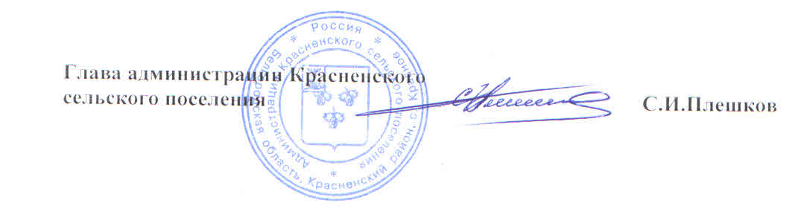
Утвержден
постановлением администрации Красненского сельского поселения
от 11 августа 2014 года № 16

Порядок
организации работы и контроля за соблюдением сотрудниками администрации Красненского сельского поселения, осуществляющими приём документов в целях предоставления государственных (муниципальных) услуг, максимального срока ожидания в очереди, предусмотренного административным регламентом

- Общие положения

  - Настоящий порядок определяет деятельность администрации Красненского сельского поселения по организации контроля за соблюдением сотрудниками, осуществляющими приём документов в целях предоставления государственных (муниципальных) услуг, максимального срока ожидания в очереди, предусмотренного административным регламентом.
  - Целью организации контроля за соблюдением сотрудниками, осуществляющими приём документов для предоставления государственных (муниципальных) услуг, максимального срока ожидания в очереди, предусмотренного административным регламентом, является повышение качества и доступности государственных (муниципальных) услуг.
  - Основными задачами организации контроля за соблюдением
сотрудниками, осуществляющими приём документов в целях предоставления государственных (муниципальных) услуг, максимального срока ожидания в очереди, предусмотренного административным регламентом, являются:
- разработка и проведение мероприятий, направленных на повышение качества и доступности государственных (муниципальных) услуг;
- принятие мер, направленных на повышение качества и доступности государственных (муниципальных) услуг;
- обеспечение оперативного приема, учета и рассмотрения жалоб, поступающих на нарушение порядка предоставления государственной (муниципальной) услуги;
- анализ сведений о реализации показателя Указа Президента Российской Федерации от 7 мая 2012 года № 601 «Об основных направлениях совершенствования системы государственного управления» - сокращение времени ожидания в очереди при обращении заявителя в орган государственной власти Российской Федерации (орган местного самоуправления) для получения государственных (муниципальных) услуг к 2014 году - до 15 минут - и их учёт при разработке мероприятий, направленных на повышение качества и доступности государственных (муниципальных) услуг.

- Организация работы администрации сельского поселения по соблюдению максимального срока ожидания в очереди при обращении заявителя в администрацию Красненского сельского поселения для получения государственной (муниципальной) услуги

  - Информация о максимальном времени ожидания в очереди при обращении заявителя в администрацию Красненского сельского поселения для получения государственных (муниципальных) услуг, а также информация о должности, фамилии, имени и отчестве лица, осуществляющего рассмотрение жалоб на нарушение порядка предоставления услуги в части соблюдения максимального срока ожидания в очереди при обращении заявителя в администрацию Красненского сельского поселения для получения государственной (муниципальной) услуги, доводится до сведения жителей Красненского сельского поселения через официальный Интернет-сайт администрации Красненского сельского поселения, а также путём её размещения на информационных стендах в местах ожидания (по форме согласно приложению № 1).
  - Прием, учет и рассмотрение жалоб на нарушение порядка предоставления услуги в части соблюдения максимального срока ожидания в очереди при обращении заявителя в администрацию Красненского сельского поселения для получения государственной (муниципальной) услуги осуществляют лица, наделённые полномочиями по рассмотрению жалоб.
  - Рассмотрение жалоб, поступающих на нарушение порядка предоставления услуги в части соблюдения максимального срока ожидания в очереди при обращении заявителя в администрацию Красненского сельского поселения для получения государственной (муниципальной) услуги, осуществляется в порядке, установленном действующим законодательством.

Приложение №1
к Порядку организации работы и контроля за соблюдением сотрудниками администрации Красненского сельского поселения, осуществляющими приём документов в целях предоставления государственных (муниципальных) услуг, максимального срока ожидания в очереди, предусмотренного административным регламентом

Форма информирования заявителей о максимальном времени
ожидания в очереди при обращении заявителя в администрацию Красненского сельского поселения
для получения государственной (муниципальной) услуги

Уважаемые заявители!

В соответствии с административным регламентом предоставления государственной (муниципальной) услуги «____________________________________________________________»
(указать наименование государственной услуги)
максимальный срок ожидания в очереди при подаче заявления о предоставлении государственной (муниципальной) услуги, а также при получении результата предоставления государственной (муниципальной) услуги составляет _______ минут.
Прием и рассмотрение жалоб на нарушение порядка предоставления государственной (муниципальной) услуги в части соблюдения максимального срока ожидания в очереди при обращении заявителя в __________________________________________________________________
(указать наименование органа исполнительной власти, государственного органа области)

осуществляет_______________________________________________________
(указать должность, фамилию, имя, отчество лица,
наделённого полномочиями по рассмотрению жалоб)
в кабинете № _________________________с _______________________________
 | (указать номер кабинета) |  | (указать приёмные дни недели и время приёма жалоб)
Приложение №2
к Порядку организации работы и контроля за соблюдением сотрудниками администрации Красненского сельского поселения , осуществляющими приём документов в целях предоставления государственных (муниципальных) услуг, максимального срока ожидания в очереди, предусмотренного административным регламентом

Форма отчета о количестве жалоб, поступивших за отчётный
период на нарушение порядка предоставления государственных
(муниципальных) услуг

Информация о приёме и рассмотрении жалоб на нарушение порядка предоставления государственных (муниципальных) услуг в

__________________________________________________________________
(наименование органа местного самоуправления)

за период с 20 года по 20 года)

№ | Дата и время | ФИО | Краткое | Отметка о принятии
№ | получения | обратившегося | содержание | решения по жалобе и
п/п | жалобы | гражданина, | жалобы и | информировании
 |  | контактный | предмет жалобы | обратившегося
 |  | телефон, адрес |  | гражданина
1 | 2 | 3 | 4 | 5

Приёмные дни недели и время приёма жалоб на нарушение порядка предоставления государственной и муниципальной услуги в части соблюдения максимального срока ожидания в очереди должны совпадать с графиком приёма заявителей в целях предоставления государственных (муниципальных) услуг

